**Reporte del Mercado Porcino Mexicano**

**La industria porcina mexicana está al borde de una nueva era**

**Fernando Ortiz – Iberoamerican Business Development, Genesus**

**[fortiz@genesus.com](mailto:fortiz@genesus.com)**

Los precios del cerdo en México han mostrado una ligera tendencia negativa en las últimas cuatro semanas, disminuyendo alrededor de 2,50 MXN pesos / kg peso vivo (promedio). Sin embargo, durante un período de tiempo más largo (las últimas 8 semanas), la disminución es de unos 2,90 pesos MXN / kg de peso vivo (promedio), como se muestra en la tabla a continuación. Los productores en México creen que podría deberse a un menor consumo interno en México y, probablemente, al efecto de la estacionalidad.

|  |  |  |
| --- | --- | --- |
| Fecha | MXN/Kg Peso vivo | US $ Peso vivo/lb |
| Feb 01, 2017 | 29.84 | 0.65 |
| Ene 26, 2017 | 30.52 | 0.66 |
| Ene 18, 2017 | 31.56 | 0.65 |
| Ene 11, 2017 | 32.32 | 0.67 |
| Ene 4, 2017 | 32.32 | 0.67 |
| Dic 21, 2017 | 34.40 | 0.76 |
| Dic 14, 2017 | 34.22 | 0.77 |
| Dic 7, 2017 | 33.48 | 0.75 |
| Nov 30, 2017 | 32.66 | 0.72 |

|  |  |  |
| --- | --- | --- |
| Periodo | MXN/kg Peso vivo | Diferencia MXN/Kg |
| Nov 30 a Ene 26 Precio Promed | 32.66 | -2.87 |

En términos del tipo de cambio entre el dólar estadounidense y el peso mexicano, el peso tiene una tasa más baja actualmente, de 20.67, frente a una máximo de 22.01 del mes pasado. Como hemos mencionado en informes anteriores, la devaluación de la moneda de México en más del 30 por ciento es perjudicial, pero podría ser peor. En el peor de los casos, los productores están comprando cereales importados más costosos que antes (incluso cuando los precios de los cereales son más bajos que en el país de origen). Dado que el precio de la moneda de un país afecta el precio de sus productos en los mercados mundiales, el tipo de cambio de la moneda puede tener un gran efecto sobre las exportaciones nacionales y los costos de las importaciones.

Por otro lado, los exportadores mexicanos de cerdo están ganando más márgenes al poner su producto en el exterior. Con el alza del dólar, México ha experimentado un aumento en sus exportaciones, especialmente a Estados Unidos.

**México: Producción actual de carne de cerdo y comercio exterior**

Con cerca de 1,4 millones de toneladas de producción de carne de cerdo proyectadas para 2016 (proyección del USDA), México está aún lejos de ser autosuficiente. Se estima que el consumo de carne de cerdo en México aumentaría un 3,3 por ciento durante el año 2016 (aunque ahora estamos viendo una pequeña caída), para situarse en 2,2 millones de toneladas (canal).

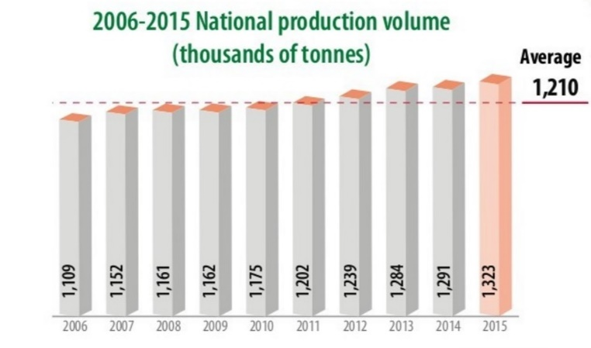

Desde 2012, México ha expandido las exportaciones de cerdo alrededor del 30 por ciento (2012, 70.000 toneladas - 2015, 100.000 toneladas). Las importaciones mexicanas de cerdo son de aproximadamente 1 millón de toneladas al año, por un valor de más de 1.785 millones de dólares, lo que representa el 14 por ciento de las importaciones de carne de cerdo (carne y subproductos) en todo el mundo. El principal proveedor es Estados Unidos, que representa el 84 por ciento de las ventas, más de $ 1.5 mil millones de dólares. Le sigue Canadá, con 250 millones de dólares en valor. Entre ambos, representan el 98 por ciento del volumen y el valor de las importaciones de cerdo a México. Las importaciones de carne de cerdo aumentaron un cuarto en 2015, en comparación con el año anterior; Lo mismo ocurrió con las exportaciones, que aumentaron un 8,6%. Japón es el principal importador de cerdo mexicano: compra cuatro de cada cinco toneladas exportadas.

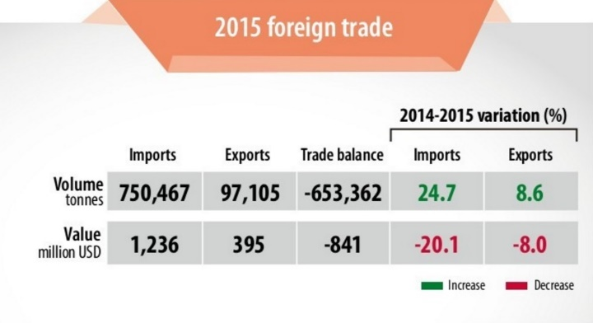

**NPPC habla sobre exportaciones de cerdo a Canadá, México**

El Consejo Nacional de Productores Porcinos (NPPC, por sus siglas en inglés) anunció hoy que trabajará para preservar el acceso, libre de aranceles, a las exportaciones estadounidenses de cerdo a Canadá y México.

"En lo que respecta a la carne de cerdo, los acuerdos comerciales con Canadá y México han sido tremendos para los productores de carne de cerdo de los Estados Unidos", dijo John Weber, presidente de NPPC. "Nuestras exportaciones a esas naciones “explotaron” debido al pacto comercial que tenemos con ellas. Pero sabemos que algunas preocupaciones han sido planteadas por otros, así que estamos comprometidos a trabajar con la administración Trump en la búsqueda de vías para mejorar nuestras relaciones comerciales con Canadá y México".

"El comercio de carne de cerdo con Canadá y México ha sido tan exitoso que cualquier interrupción en las exportaciones con cualquiera de las partes podría perjudicar la capacidad de nuestros productores para competir", dijo Weber. "Necesitamos asegurarnos de mantener, e incluso mejorar nuestras exportaciones de cerdo a nuestros vecinos mientras trabajamos para asegurar que otros se beneficien tanto como nosotros".

El National Pork Producers Council se ha comprometido a trabajar con la administración Trump para preservar el acceso libre de aranceles a las exportaciones de carne de cerdo de los Estados Unidos a Canadá y México. La administración está planeando mantener conversaciones comerciales con los dos países

**Antecedentes del TLCAN (NAFTA)**

El Tratado de Libre Comercio de América del Norte (**TLCAN**), (en inglés North American Free Trade Agreement (NAFTA) y en francés Accord de libre-échange nord-américain (ALÉNA), entró en vigor el 1 de enero de 1994, y bajo los términos del acuerdo, se eliminaron los aranceles sobre la mayoría de los productos comercializados entre los Estados Unidos, Canadá y México. El acuerdo creó la mayor área de libre comercio del mundo, con 450 millones de personas y un PIB de más de 20 billones de dólares. Las tres naciones del TLCAN tienen una mayor producción económica que la Unión Europea de 28 países. Desde la implementación del TLCAN, el comercio de EE. UU. Con Canadá y México se ha más que triplicado, creciendo más rápidamente que el comercio estadounidense con el resto del mundo. Los países son los dos mayores destinos de bienes y servicios de los Estados Unidos, que representan más de un tercio del total de las exportaciones estadounidenses. El NAFTA ha agregado $ 80 mil millones a la economía de los Estados Unidos, y las exportaciones de los Estados Unidos a Canadá y México apoyan más de 3 millones de empleos en Estados Unidos. Aunque las importaciones de Canadá y México a los Estados Unidos han aumentado en el marco del TLCAN, casi el 60 por ciento de esas importaciones se utilizan en la producción de bienes fabricados en Estados Unidos. Para la industria de la carne de cerdo de Estados Unidos, el NAFTA ayudó significativamente a aumentar las exportaciones a México, que ahora es el mercado de mayor volumen de carne porcina de los Estados Unidos y el 2 º mercado en valor.

Hasta noviembre, 2016, las exportaciones de carne de cerdo de los Estados Unidos a México fueron de casi $ 1.2 billones, un 21 por ciento más que en el mismo período del año pasado, y a Canadá sumaron $ 731 millones, convirtiéndolos en los mercados de exportación No. 2 y No. 4 respectivamente para el cerdo estadounidense.

Canadá y México son los dos mayores destinos de bienes y servicios de Estados Unidos, que representan más de un tercio del total de las exportaciones de Estados Unidos, agregando $ 80 mil millones a la economía estadounidense y apoyando a más de 3 millones de empleos en Estados Unidos. De hecho, las exportaciones de manufacturas estadounidenses a Canadá y México han aumentado casi 260 por ciento en los últimos 23 años, y las exportaciones agrícolas de los Estados Unidos a estos países han crecido en más del 150 por ciento.

Fuentes:*2016 Food and agricultural Atlas SIAP****,*** [*National Pork Producers Council*](http://nppc.org/)*(NPPC), US International Trade Commission, Porcicultura.com.*